Slyšíte v ložnici televizi z obýváku? Na vině mohou být nekvalitní rozvody vzduchu
Řada domácností dnes investuje do moderních větracích jednotek s cílem zajistit zdravé vnitřní prostředí. Často se ale přehlíží méně viditelná, přesto zásadní část systému – vzduchotechnické rozvody. Právě ty rozhodují nejen o tom, zda se čerstvý vzduch dostane rovnoměrně do všech místností, ale i o hlučnosti, celkové efektivitě i hygieně provozu. Společnost Zehnder, specialista na zdravé vnitřní prostředí budov, upozorňuje, že nevhodně navržené nebo netěsné rozvody zvyšují nejen provozní náklady, ale způsobují také nepříjemné „přeslechy“ mezi jednotlivými místnostmi. Zvuky z obýváku se tak mohou přenášet do ložnice či dětského pokoje.
„Nikdo nechce, aby hluk z obýváku rušil spánek v ložnici. Přesto se s tím v praxi setkáváme poměrně často a příčinou bývají právě nevhodně navržené rozvody vzduchu,“ říká Jiří Štekr, vedoucí zastoupení společnosti Zehnder Group pro Česko a Slovensko, a dodává: „Řešením je například hvězdicové uspořádání, u kterého do každé místnosti vede samostatné potrubí. To eliminuje přenos zvuku mezi pokoji a zároveň umožňuje přesné nastavení množství vzduchu do jednotlivých místností.“
Zásadní roli hraje nejen načasování, ale i správný výběr. Rozvody se instalují už během hrubé stavby a pozdější zásahy jsou prakticky nemožné. „Jde o skrytou, ale kritickou součást domu, která se může na první pohled jevit jako zaměnitelné technické řešení bez větších rozdílů mezi výrobci. Právě jejich správný výběr však zásadně ovlivňuje komfort bydlení na desítky let dopředu," doplňuje Jiří Štekr.
Tichý provoz není všude samozřejmostí
Kvalita rozvodů vzduchu má přímý dopad na každodenní komfort bydlení. Rozdíl přitom nemusí být na první pohled patrný, projeví se totiž až v běžném provozu. Nové potrubí ComfoTube Flow od společnosti Zehnder je navrženo tak, aby vzduch proudil plynuleji a s menším odporem. Díky většímu vnitřnímu průměru a hladkému povrchu se snižuje hlučnost i energetická náročnost systému.
Jistotu přinášejí rozvody certifikované hygienickým ústavem
Hygiena vzduchotechnických rozvodů je častým tématem diskusí a někdy i zdrojem obav. Nejde přitom o problém samotného systému, ale spíše o důsledek nekvalitního návrhu nebo provedení. Správně navržené a instalované potrubí s hladkým vnitřním povrchem a vhodným uspořádáním umožňuje snadnou údržbu a omezuje usazování prachu.
V případě systému ComfoTube Flow jsou potrubí i vývody chráněny krytkami už během montáže, což brání jejich znečištění ještě před samotným uvedením do provozu. Hladký vnitřní povrch a hvězdicové uspořádání navíc umožňují v případě potřeby snadnější čištění i v dlouhodobém provozu.
Hygienickou nezávadnost materiálu potvrzuje certifikace zkušebního ústavu TZÚ Praha, která dokládá splnění přísných požadavků na kvalitu vnitřního prostředí pobytových místností.
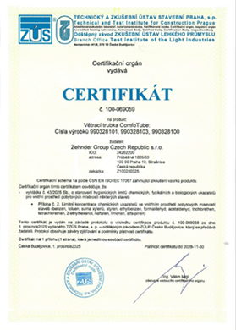
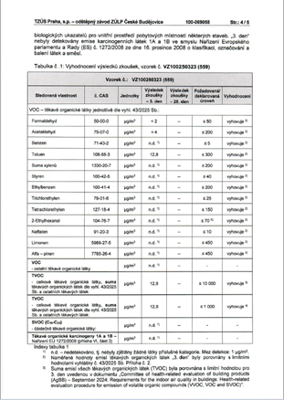
Obrázek č.1: Hygienická nezávadnost ComfoTube Flow certifikována hygienickým ústavem.

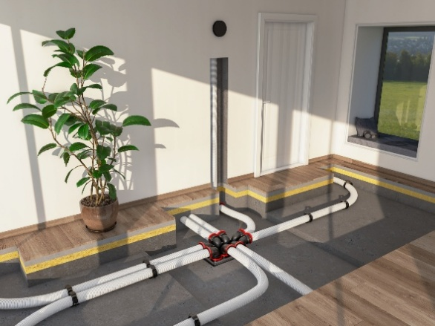
Obrázek č.2: Kulaté potrubí Zehnder ComfoTube Flow je vhodné pro širokou škálu instalací. Lze jej umístit do stropních podhledů, betonových stropů, ve vrstvě izolace v podlaze či ve stoupačkách.

O společnosti Zehnder:
Zehnder Group Czech Republic s.r.o. je dceřinou společností švýcarského koncernu ©Zehnder Group, založeného v roce 1895. Se 17 výrobními závody a více než 3.500 zaměstnanci patří k technologické špičce v oblasti designových koupelnových a bytových radiátorů, komfortních systémů větrání s rekuperací tepla a stropních sálavých systémů pro vytápění a chlazení.
Pro další informace nebo podklady kontaktujte:
Kamila Žitňáková
Crest Communications a.s.
kamila.zitnakova@crestcom.cz
+420 725 544 106

Obrázky lze používat při uvedení zdroje „© Zehnder Group“ nebo popisku s uvedením značky a názvu výrobku např. Zehnder ComfoTube Flow.

